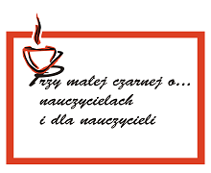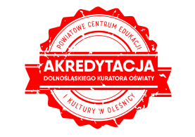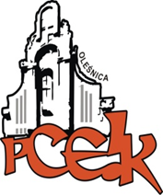

Powiatowe Centrum Edukacji i Kultury w Oleśnicy
zaprasza
nauczycieli informatyki, informatycznych przedmiotów zawodowych
i nauczycieli zainteresowanych prezentowaną tematyką
na spotkanie pt.
„Przy małej czarnej o... nauce programowania i nie tylko”
w dniu 21. 03. 2018 r. o godz. 17.00
Uczestnicy spotkania:
- przedyskutują, jak uczyć programowania naszych uczniów by ich nie zniechęcić na każdym etapie edukacyjnym;
- poznają nowoczesne metody nauki programowania;
- wymienią się cenną wiedzą i doświadczeniem.

Animatorzy spotkania:
STANISŁAW LOTA
Konsultant ds. edukacji informatycznej
Relacja ze spotkania będzie zamieszczana na stronie internetowej PCEiK w Oleśnicy
oraz w publikacji podsumowującej cały cykl.

Spotkania z cyklu „Przy małej czarnej o …” są bezpłatne dla nauczycieli ze wszystkich placówek oświatowych z całego Powiatu Oleśnickiego.
Zgłoszenia telefoniczne pod numerem: 71 314 01 72

